会議中に依頼するサービスを設定する
お茶のおかわり、こぼれたもの、目を覚まさないディスプレイ。予約が進行中のあいだに、 パネル・アプリ・机の QR コードから依頼できるサービスです。
2026-08-25 · https://offision.com/help/ja/service/set-up-a-service-people-call-for-during-a-meeting/
はじめる前に:
まだならサービスリクエストの流れを先に読んで
ください。使用中のサービスと予約サービスは別のページで設定し、あとから入れ替える
ことはできません。
使用中のサービスは、会議が行われている最中に依頼するものです。誰も予定して
いません。ポットが空になった、何かをこぼした、ディスプレイが目を覚まさない。
設定は予約サービスと同じフォームから、ほとんどの項目が消えたものです。この記事が
短いのはそのためで、違いはすべて「そこにないもの」にあります。

1. 使用中のサービスのページから追加する
Where in Offision: admin app → service/real-time-service (使用中のサービス)
予約サービスのページではなく、ここで追加します。ページによってサービスの注文の
されかたが決まり、あとから移す方法はありません。
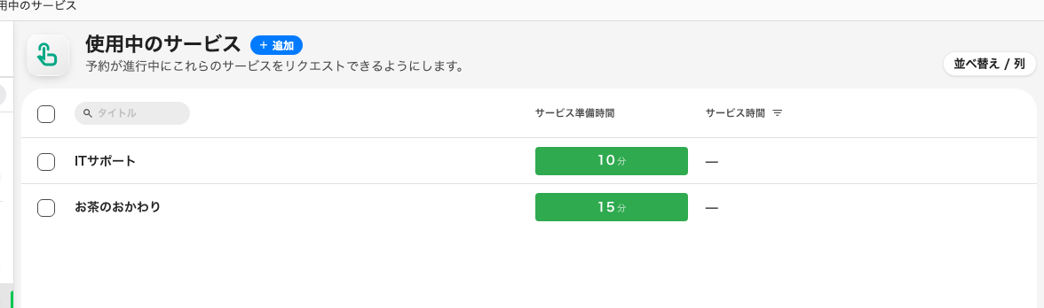
使用中のサービスの一覧。タイムラインではなく一つの列——スタッフに与えられる時間です。
ルームにいる人が実際に口にする言葉で名前をつけます。お茶のおかわり、
IT サポート、こぼれたものの清掃。

2. スタッフに与える時間を決める
予約サービスがタイムラインを持つのに対し、使用中のサービスにあるのは
サービス準備時間という分数の欄ひとつだけです。既定は 15 分です。
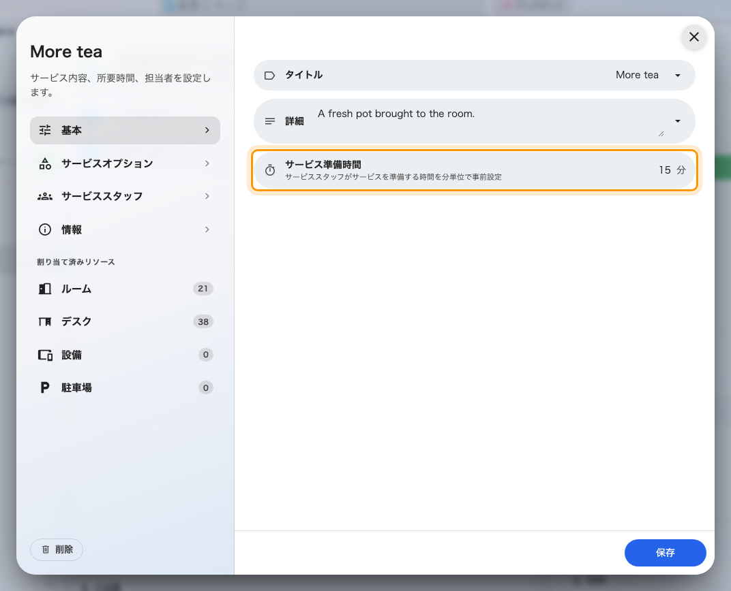
タイムラインではなく欄ひとつ。いまから数えて、どれだけの時間が与えられるか。
この時間は予約ではなく、リクエストが送られた瞬間から数えます。前も後もないため、
使用中のサービスがルームの時間を使うことはなく、あとの予約にも影響しません。
準備時間がルームを塞ぐ話を気にしていたなら、ここには当てはまりません。

3. 選ぶものがあれば、オプションを追加する
サービスオプションの動きは予約サービスとまったく同じです。どの飲み物かは
チェックボックス、杯数は数値、その他はテキスト。ただし予約フォームより短くします。
会議中に立ったままタップされるものだからです。
IT サポートなら、「症状」というテキストのオプション一つで足りることがほとんど
です。

4. 誰が応じるかを指定する
サービススタッフのページで、いますぐ来られる人を指定します。ここは予約サービス
以上に重要です。15 時 20 分のリクエストは、明日見る人には意味がありません。
サービス提供時間は、その人たちが実際に勤務している時間にします。時間外は依頼
そのものができなくなります。誰も応じないリクエストが立つよりましです。

5. ルームに紐づける
予約サービスと同じく、割り当て済みリソースでルームを選びます。使用中のサービス
が一つも紐づいていないルームには依頼できるものがなく、依頼のボタン自体が現れません。

押すのはどこか
次の四つは、すべて同じキューに届きます。
場所 | 表示されるもの
予約が進行中のアプリ | 下部のバーが開き、延長・終わりの隣にサービスが並ぶ
ルームの外のパネル | そのルームのサービスを並べたシート
デスクの予約パネル | 同じ依頼の流れ
机の上の QR コード | サービス依頼——こちらは Offision のアカウントが一切不要

アプリでは、自分の予約が進行中のあいだ画面下部に現れるバーがそれです。開くと、
延長と終わりの隣にサービスが並びます。
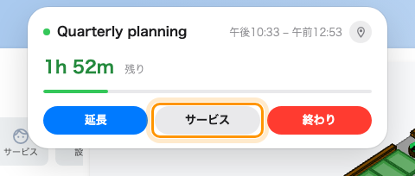
開いた使用中のバー。サービスが延長と終わりの隣にあります。
押すとそのルームで提供されるものが並び、二回のタップで送信できます。
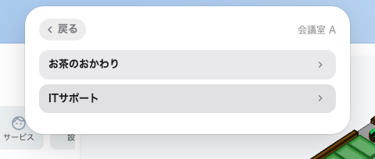
そのルームの使用中のサービス。選び、オプションを決めて、リクエストを送信。
QR コードは知っておく価値があります。その人自身のスマートフォンに小さなページを
開くので、Offision を知らない来客でもお茶を頼めます。この選択肢は、そのルームに
使用中のサービスが実際に紐づいているときだけ現れます。
どれを使っても流れは同じ三拍子——サービスを選ぶ、オプションを決める、リクエストを
送信——で、ルームは自動的に添えられるため、誰も居場所を伝える必要はありません。

確認する
いますぐの時間でルームを予約してチェックインし、アプリの使用中のバーを開きます。
サービスが並び、いま作ったサービスが一覧にあるはずです。送信したら、管理
コンソールのリクエストされたサービスに、担当者付きで現れることを確認します。
空のルームには依頼できるものがありません:
使用中のサービスは、進行中の予約に対してのみ依頼できます。空いているルームには
何も表示されません。不具合ではなく、そういう仕様です。

